Как часто мы слышим выражение «мелкая моторика». Что же такое мелкая моторика?
Мелкая моторика - одна из сторон двигательной сферы, которая непосредственно связана с овладением предметными действиями, развитием продуктивных видов деятельности, письмом, речью ребенка. Формирование же двигательных функций, в том числе и тонких движений рук, происходит в процессе взаимодействия ребенка с окружающим его предметным миром. Маленькому ребенку трудно поворачивать и вращать запястье, поэтому он заменяет эти движения движениями всей руки от плеча. Чтобы мелкие движения были более точными и экономными, чтобы они не требовали от ребенка чрезмерных затрат энергии, ему необходимо постепенно овладевать разными движениями запястья.
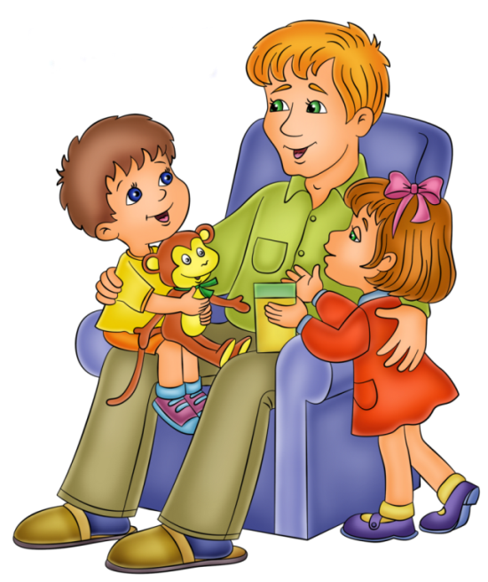
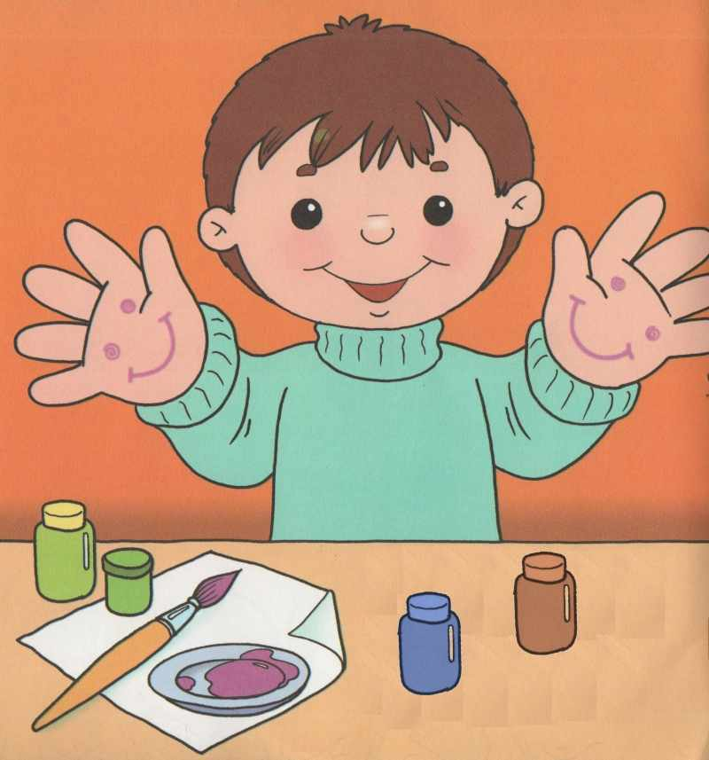
Физиологи под этим выражением «мелкая моторика» подразумевают движение мелких мышц кистей рук. При этом важно помнить о координации «рука-глаз», т. к. развитие мелких движений рук происходит под контролем зрения. Почему же так важно развивать мелкую моторику рук ребенка? Дело в том, что в головном мозге человека центры, которые отвечают за речь и движения пальцев расположены очень близко. Стимулируя мелкую моторику, мы активируем зоны, отвечающие за речь. И, кроме того, в дальнейшем эти навыки ребенку потребуются для использования движений, чтобы рисовать, писать, одеваться и т. д.
Начинать работу по развитию мелкой мускулатуры рук нужно с самого раннего возраста. В раннем и младшем дошкольном возрасте нужно выполнять простые упражнения, сопровождаемые стихотворным текстом, не забывать о развитии элементарных навыков самообслуживания: застегивать и расстегивать пуговицы, завязывать шнурки и т. д.
И, конечно, в старшем дошкольном возрасте работа по развитию мелкой моторики и координации движений руки должна стать важной частью подготовки к школе, в частности, к письму.
Пальчиковая гимнастика

«Пальчиковые игры» - это инсценировка каких-либо рифмованных историй, сказок при помощи пальцев. Многие игры требуют участия обеих рук, что дает возможность детям ориентироваться в понятиях «вправо», «влево», «вверх», «вниз» и др. Дети старше 5лет могут оформить игры разнообразным реквизитом - домиками, кубиками, мелкими предметами и т. д. Рекомендуется использовать упражнения, в которых тренируется каждый палец отдельно (ведь в коре головного мозга имеется отдельная область проекции для каждого пальца), необходимы движения и для напряжения, и для расслабления, и растяжки. Движения пальцами нужно выполнять с оптимальной нагрузкой и амплитудой. Вялая, небрежная тренировка не дает эффекта.
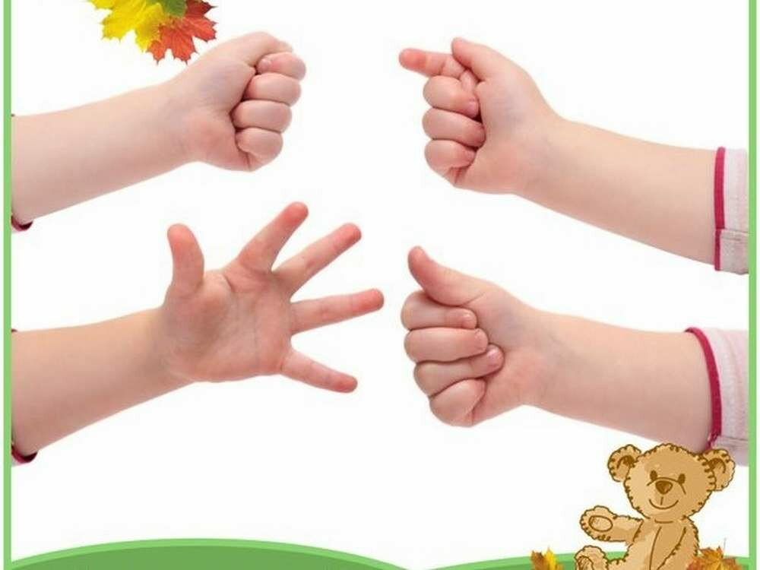
Пальчиковый тренинг включает упражнения: статические (удержание приданной пальцам определенной позы), динамические (развитие подвижности пальцев, переключения с одной позиции на другую), расслабляющие (нормализующие мышечный тонус) и др.

Продолжительность пальчикового тренинга зависит от возраста детей (младший возраст до трех-четырех лет), рекомендуемое время - от 3 до 5 минут, в среднем и старшем дошкольном возрасте - 10-15 минут в день). Часть упражнений, в которых использовалась поверхность стола, выполняются сидя за столом. Таким образом, пальчиковые упражнения, при умелом их включении в контекст различных занятий и домашних дел, могут способствовать развитию у детей элементов их двигательного поведения, обусловленного игровой, бытовой или учебной ситуацией.

Игры с крупой, бусинками, пуговицами,
мелкими камешками
Эти игры оказывают прекрасное тонизирующее и оздоравливающее действие. Играя с крупами детям предлагается сортировать, угадывать с закрытыми глазами, катать между большим и указательным пальцем горох или фасоль), придавливать поочередно всеми пальцами обеих рук к столу, стараясь при этом делать вращательные движения.
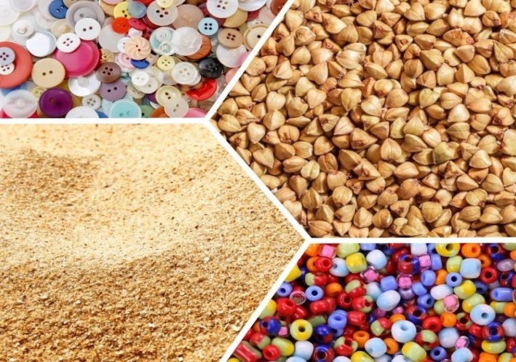
Отлично развивает руку разнообразное нанизывание. Нанизывать можно все что нанизывается: пуговицы, бусы, рожки и макароны, сушки и т. п. Можно составлять бусы из картонных кружочков, квадратиков, сердечек, листьев деревьев, в том числе сухих, ягод рябины. Можно предложить детям выкладывать буквы, силуэты различных предметов из мелких предметов: семян, пуговиц, веточек и т. д. Застегивание и расстегивание пуговиц – тот необходимый навык, который должен сформироваться у младших дошкольников. Необходимо помнить, что все занятия с использованием мелких предметов должны проходить под строгим контролем взрослых!

Песочная терапия
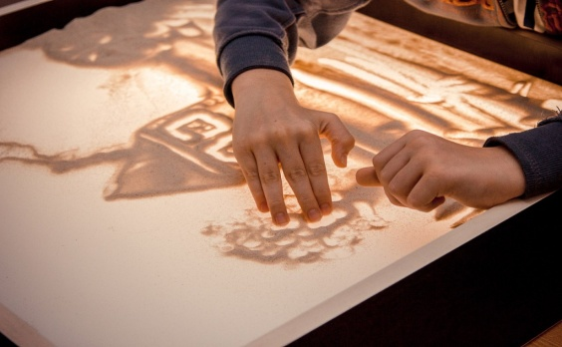
Найдите большую коробку, заполните ее наполовину промытым и высушенным речным песком. Покажите ребенку игрушку, которую вы запрячете в этом песке, и сделайте это, когда он отвернется. Постепенно можно увеличивать количество запрятанных игрушек.
Придумайте и смоделируйте песочную проекцию с различными ландшафтами (горы, водоемы, равнины и. т. д.) на основе знакомых ребенку лексических тем (например, дикие животные). Используйте для построения проекции фигурки домашних животных. Предложите ребенку исправить картину. Ребенок сам должен выбрать правильные фигурки животных и поместить их в свойственные им ландшафты.

Вырезание ножницами. Работа с бумагой
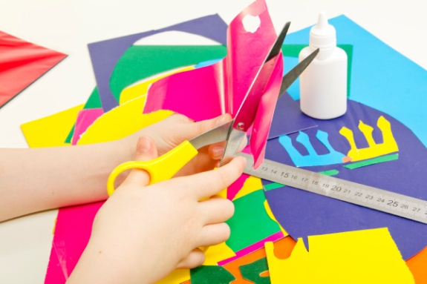
Особое внимание уделяется усвоению основных приемов вырезания - навыкам резания по прямой, умению вырезывать различные формы (прямоугольные, овальные, круглые). Получая симметричные формы при сгибании бумаги, сложенной гармошкой (хоровод) или по диагонали (снежинки), дети должны усвоить, что они вырезают не целую форму а ее половину.
Игра на вырезание узоров из сложенных листочков бумаги имеет замечательное свойство: как бы коряво ни вырезал ребенок, все равно получится узор, отдаленно напоминающий снежинку или звездочку.
Из бумаги и картона можно изготовить игрушки для игр с водой и ветром, елочные украшения, атрибуты для сюжетно-ролевых игр, игр-драматизаций, игрушки-забавы, подарки и сувениры.

Лепка из пластилина, глины и соленого теста.
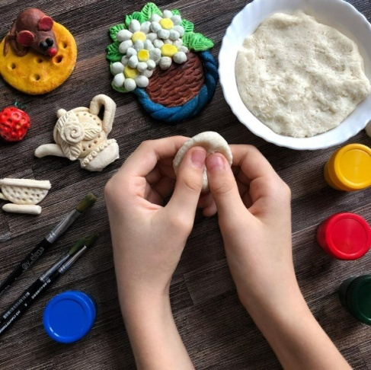
Лепка - это такой вид изобразительного творчества, когда из определенного материала (в нашем случае из пластилина) создают некие объемные композиции.
Лепка – это универсальное творение, которое можно не только трогать, щупать, играть с ним, но и видоизменять в зависимости от фантазии и умения. Если взять маленький комочек этого пластичного материала и дать его маленькому ребенку, то он может создать бесконечное количество фигурок и форм. Их количество зависит от фантазии малыша.

Рисование, раскрашивание.
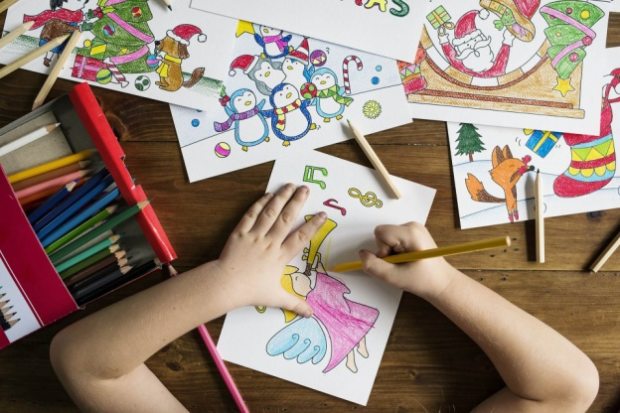
Раскрашивание - один из самых легких видов деятельности. Рисуя, дети учатся правильно обращаться с графическим материалом и осваивают различную изобразительную технику, у них развивается мелкая мускулатура руки.
Рисовать можно черными и цветными карандашами, фломастером, мелом, акварельными красками, гуашью.
Для начала хорошо использовать:
- обводку плоских фигур. Обводить можно все: дно стакана, перевернутое блюдце, собственную ладонь, плоскую игрушку и т. д. Особенно подходят для этой цели формочки для приготовления печений или кексов;
- рисование по опорным точкам;
- дорисовывание второй половины рисунка;
- рисунок по образцу, не отрывая руки от бумаги.

Нетрадиционные техники раскрашивания
Монотипия: на лист бумаги наносят краску разных цветов. Затем на лист накладывается другой лист, и отпечаткам придают определенную форму с помощью кисти, карандаша, фломастера.
Набрызг: кисть опускают в краску, а затем разбрызгивают краску на лист бумаги с помощью пальцев или карандаша. Таким образом, можно создавать фон рисунка.
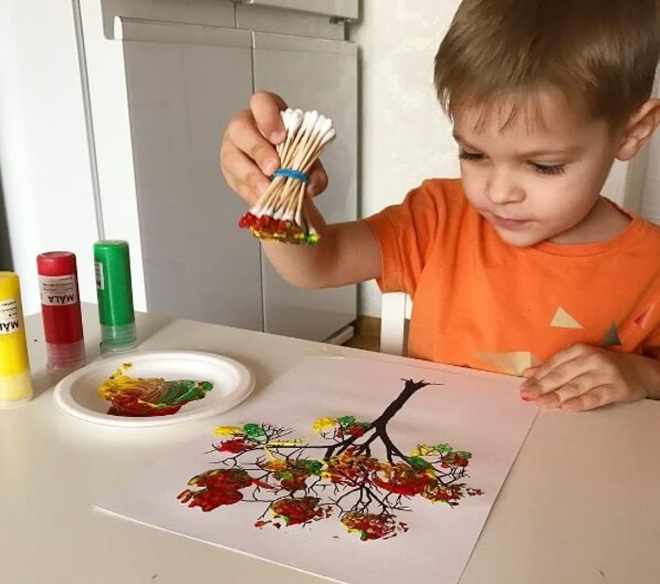
Кляксография: на лист бумаги наносятся краски в любом порядке. После нанесения рисунка карандашом или фломастером предают какое-либо очертание, создают образ.
Печать от руки: Можно рисовать одним, двумя, а можно сразу всеми пальцами одновременно: каждый пальчик опускается в краску определенного цвета, а потом по очереди ставится на бумагу. Так получается салют или бусы, лучи солнышка или листики на деревьях и т. д. Лучше всего рисунок закончить фломастерами или карандашами. Руку можно раскрашивать кистью, а потом делать отпечатки на бумаге.

